Πριν από τη βροχή, Milcho Manchevski, 1994

ΦΥΛΛΟ ΕΡΓΑΣΙΑΣ

Η ταινία Πριν από τη βροχή (σλαβομακεδονικά: Пред дождот, αγγλικά: Before the Rain) είναι δραματική ταινία του 1994 από τη Βόρεια Μακεδονία, σε σκηνοθεσία και σενάριο Μίλτσο Μαντσέφκσι.
Η ταινία ήταν υποψήφια για Όσκαρ Καλύτερης Ξενόγλωσσης Ταινίας, το οποίο όμως δεν κέρδισε. Βραβεύθηκε με Χρυσό Λέοντα, στο Φεστιβάλ Κινηματογράφου της Βενετίας.
Η ταινία εξιστορεί 3 διαφορετικές ιστορίες αγάπης, η 1^{η}: Λέξεις/Words, η 2^{η}: Πρόσωπα/Faces και η 3^{η}: Εικόνες/Pictures. Η δράση εξελίσσεται μεταξύ του Λονδίνου (2^{η} ιστορία), πατρίδα της πρωταγωνίστριας-ιδιοκτήτριας διεθνούς πρακτορείου φωτογραφίας, και χωριού της Βόρειας Μακεδονίας(1^{η} και 3^{η} ιστορία), πατρίδα του πρωταγωνιστή-κοσμοπολίτη φωτογράφου, το 1994.

- Στη 2^{η} και 3^{η} ιστορία πρωταγωνιστεί ένας βραβευμένος με Πούλιτζερ φωτογράφος των πολεμικών μετώπων, ο Αλεξάντερ Κίρκοφ, με καταγωγή από τη Βόρεια Μακεδονία, ο οποίος έχει βάση το Λονδίνο. Στη 2^{η} ιστορία βλέπουμε ότι έχει αποφασίσει να εγκαταλείψει την καριέρα του και να επιστρέψει στην πατρίδα του. “I am tired” τον ακούμε να λέει στην ερωμένη του. Ποιος είναι ο λόγος που προκάλεσε αυτό το αξεπέραστο ψυχολογικό φορτίο κόπωσης;
Διαβάστε το απόσπασμα από την κριτική για την ταινία του βραβευμένου με Πούλιτζερ κριτικού R. Ebert.

Aleksandar's return is fueled by guilt. "I killed - my camera killed - a man," he explains. While shooting in a war zone, "I complained I wasn't getting anything exciting, so a guard pulled his gun and shot his prisoner for me.
……………………………………………………………………………………………………….

Imagine a culture where a man would rather kill his daughter than allow her to love a man from another culture, and you will have an idea of the depth of bitterness in this film, the insane lengths to which men can be driven by belief and prejudice.

Roger Ebert Review, Before the rain, March 10, 1995 https://www.rogerebert.com/reviews/before-the-rain-1995

- Στον χώρο της δημοσιογραφίας στα Βαλκάνια, μετά την πτώση του Κομμουνισμού, απονεμήθηκε Βραβείο Πούλιτζερ; Τι γνωρίζετε για το επίπεδο των δημοσιογράφων και τους μισθούς τους στα μετακομμουνιστικά Βαλκάνια;

- Η ταινία γυρίστηκε το 1994 με τον τίτλο «Πριν από τη βροχή»(Before the rain). Αποδείχθηκε προφητικός ή/και συμβολικός τίτλος και γενικώς η ταινία;

- Λαμβάνοντας υπόψη ότι οι εχθροπραξίες μεταξύ Σλαβομακεδόνων και Αλβανών κλιμακώνονται σταδιακά στη Βόρεια Μακεδονία φτάνοντας στην κορύφωση το 2001, πώς βλέπουμε να έχει διαμορφωθεί το κλίμα μεταξύ των δύο εθνοτικών ομάδων ήδη από το 1994; Ποιοι παράγοντες νομίζετε ότι έχουν συμβάλει στην παγίωση του συγκεκριμένου κλίματος;

- «Δεν θα ξεσπάσει πόλεμος εδώ» λέει ο πρωταγωνιστής φωτογράφος στον γιατρό στην 3^{η} ιστορία, και συνεχίζει «Οι άνθρωποι εδώ δεν έχουν λόγο να πολεμήσουν». «Ο πόλεμος είναι ιός» απαντά ο γιατρός στον πρωταγωνιστή. Πόσο νομίζετε ότι συνέβαλαν οι δημοσιογράφοι της Βόρειας Μακεδονίας στη διάδοση αυτού του «ιού»; Διαβάστε και το παρακάτω απόσπασμα από τις σημειώσεις του μαθήματος μας:

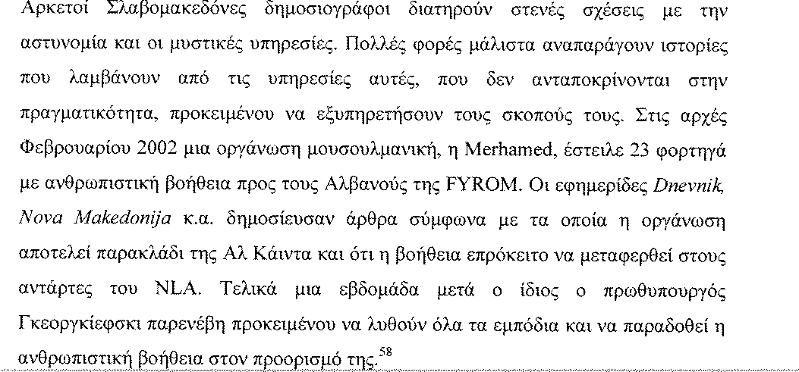

Από τις σημειώσεις του μαθήματος μας “balkans_post communism2.pdf “ σελίδα 52^{η} του εγγράφου pdf.

- Στην 3η ιστορία, πριν ο πρωταγωνιστής πάει να απελευθερώσει τη νεαρή Μουσουλμάνα που απήγαγαν οι συγγενείς του για λόγους αντεκδίκησης, -κίνηση που θα αποδειχθεί μοιραία γι’ αυτόν- κατά λάθος πέφτει πάνω (και πετάει από τα χέρια του) την εφημερίδα Nova Makedonija. Νομίζετε πως με τον τρόπο αυτό ο Μαντσέφσκι επιδιώκει να περάσει κάποιο μήνυμα;

- Στη 2^{η} ιστορία, Πρόσωπα, εκτυλίσσεται μια σκηνή κλιμακούμενη βίας σε ένα εστιατόριο όπου δειπνεί η πρωταγωνίστρια με τον σύζυγό της. Ποιος νομίζετε ότι είναι ο ρόλος αυτής της σκηνής; Διαβάστε και σχετικό απόσπασμα από την κριτική της Janet Maslin για την ταινία στους New York Times το 1995:

……..η βία κλιμακώνεται οργανικά και μυστηριωδώς, με τρόπους που σημαίνει ότι δεν είναι δυνατόν να υπάρχουν αθώοι παρευρισκόμενοι σε έναν εκρηκτικό κόσμο, που πυροδοτεί ταχύτατα τη βία.

Για περισσότερα διαβάστε αμέσως μετά:

In a sedate London restaurant, two people meet to discuss their marital troubles. They agree that they need more time, not realizing that there is no time left. In the background, away from the main action, an unexplained argument has begun to brew, as a waiter is taunted by an increasingly wild-eyed stranger. "Sir, I didn't do anything," the waiter insists to his boss. He appears to be right. It doesn't matter.
We will never know what the stranger's grievance was, only that it proved the point of Milcho Manchevski's devastating "Before the Rain": that violence escalates organically and mysteriously, in ways that mean there can be no innocent bystanders in an explosive, hair-trigger world.
FILM REVIEW: The Worst Can Happen, And Happen It Does
By Janet Maslin, Feb. 24, 1995, NEW YORK TIMES
https://www.nytimes.com/1995/02/24/movies/film-review-the-worst-can-happen-and-happen-it-does.html

